**Primer Parcial Introducción a la Biología.**

1. 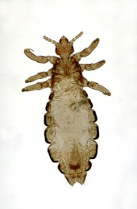La imagen de la derecha muestra un piojo tal cual se ve en el microscopio óptico utilizando un ocular cuyo aumento es 10X y un objetivo con un aumento 4X. Si desplazas el revólver hacia el objetivo 40X y observas en el microscopio, ¿cómo se ve el piojo, teniendo en cuenta que permaneció centrado en el campo?
   1. Se observa el cuerpo completo. más grande he invertido (la cabeza hacia abajo).
   2. Se observa el cuerpo completo, del mismo tamaño he invertido (la cabeza hacia abajo).
   3. Se observa solo una parte del cuerpo, más grande y en la misma posición (la cabeza hacia arriba).
   4. Se observa solo una parte del cuerpo, del mismo tamaño y en la misma posición (la cabeza hacia arriba).
   5. Se observa solo una parte del cuerpo, más grande e invertida (la cabeza hacia abajo).
2. La siguiente tabla deleita los aumentos de diferentes objetivos de un microscopio Óptico cuyo ocular es 10X. Completa las celdas vacías teniendo en cuenta que les valores de la distancia frontal son 0,8 mm , 3 mm y 10 mm y los valores del diámetro del campo observado son 0,1 mm: 2 mm y 7 mm:

|  |  |  |  |
| --- | --- | --- | --- |
| **Objetivos utilizados** | **Distancia frontal** | **Diámetro del campo observado** | **Aumento total** |
| 10X | 10 mm | 7 mm | 100 X |
| 45X | 3 mm | 2 mm | 450 X |
| 100X | 0,8 mm | 0,1 mm | 1000 X |

1. Responde verdadero (V) o.(F):

|  |  |
| --- | --- |
| El poder de resolución del microscopio óptico permite ver con claridad los núcleos de las células procariotas. | F |
| En las células de la planta Elodea se identificaron los cloroplastos, pero no se pudo identificar el núcleo en realidad no lo poseen. | F |
| A medida que se incrementa el aumento del objetivo, por ejemplo de 10X a 40X, la apertura numérica disminuye. | F |
| Con un microscopio óptico como el que utilizado en los trabajos prácticos se pueden visualizar las dos capas de fosfolípidos que Integran la membrana plasmática. | F |
| El diafragma y el condensador forman parte del sistema óptico del microscopio. | V |

1. Estas observando en el microscopio óptico bacterias que miden aproximadamente 1µm de diámetro y se visualizan como pequeños puntos. Teniendo en cuenta que el límite de resolución del microscopio es de 0,2 µm:
   1. Dos bacterias que se encuentran a más de 0,2 µm de distancia entre ellas se verán como una sola.
   2. Dos bacterias que se encuentran a menos de 0,2 µm de distancia entre ellas se verán como una sola.
   3. Dos bacterias que se encuentran a menos de 0,2 µm de distancia entre ellas se verán como tales.
   4. Dos bacterias que se encuentran a 2 mm de distancia entre ellas se verán como una sola.
   5. Dos bacterias que se encuentran a menos de 0.2 A (angstroms) de distancia entre ellas se verán como tales.
2. Teniendo en cuenta la cantidad de enlaces covalentes que puede tornar el átomo de Carbono. ¿cuál de estas cinco moléculas no tiene sentido desde el punto de vista químico?
   1. 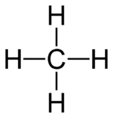
   2. 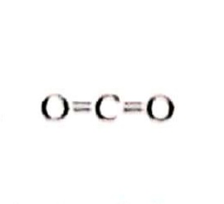
   3. 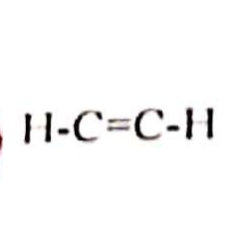
   4. 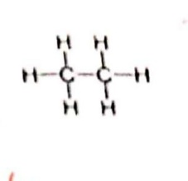
   5. 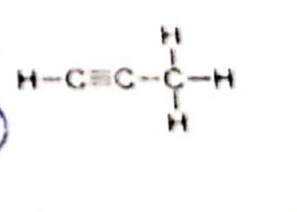
3. Responde verdadero (V) o falso (F).

|  |  |
| --- | --- |
| Los enlaces puente de hidrógeno ocurren únicamente entre moléculas de agua. | F |
| Los sistemas buffer pueden evitar los cambios de pH en los sistemas naturales. | V |
| En el agua pura no hay presencia de iones. | F |
| La energía necesaria para evaporar 10 ml de agua es mayor que la que se requiere pera evaporar el mismo volumen de alcohol. | V |
| Los enlaces puente de hidrógeno son más fuertes que los enlaces covalentes. | F |

1. Completa con algunos de los siguientes términos: ÓSMOSIS, TENSIÓN SUPERFICIAL, CAPILARIDAD, CALOR ESPECIFICO, TEMPERATURA DE EBULLICIÓN, VAPORIZACIÓN, CONDENSACIÓN. Cada espacio corresponde solo a UN término.
   1. La propiedad que permite el ascenso del agua a través de los tubos de conducción del tallo de las plantas es la…………………….. CAPILARIDAD
   2. Al llenar con exceso de agua un vaso el agua se mantiene por encima del borde sin derramarse, a causa de la……………. TENSION SUPERFICIAL
   3. CALOR ESPECÍFICO………………... es la cantidad de energía necesaria para elevar la temperatura de un gramo de agua.
   4. El proceso…….VAPORIZACION...se produce con consumo de energía.
2. Si una solución tiene un pH = 4. ¿Cuál será su nuevo pH si la concentración de OH- aumenta cien veces?

|  |  |  |  |  |
| --- | --- | --- | --- | --- |
| 3 | 5 | 6 | 2 | 8 |

1. Completa la siguiente tabla con el nombre del cada grupo funcional esquematizado y un ejemplo de una biomolécula o molécula biológica en la que se encuentra.

|  |  |  |
| --- | --- | --- |
| **Grupo funcional** | **Nombre** | **Ejemplo de una biomolécula en la que se encuentre** |
|  | Amino | Proteínas, ácidos nucleicos |
|  | Carboxilo | Proteínas |
|  | Fosfato | Ácidos nucleicos |
|  | Aldehído | Hidratos de carbono |
|  | Carbonilo | Hidratos de carbono |
|  | Hidroxilo | Hidratos de carbono |
|  | Metilo | Lípidos |

1. Una reacción de condensación une dos moléculas de glucosa para formar el disacárido maltosa. La fórmula química de la glucosa es C6H12O6 ¿Cuál es la fórmula química de la maltosa? Y de la fructosa y sacarosa?

C12H22O11

1. De las siguientes moléculas ¿cuál NO es un polímero?

|  |  |  |  |  |
| --- | --- | --- | --- | --- |
| Celulosa | Triptófano (un aminoácido) | Almidón | Hemoglobina | Quitina |

1. ¿Cuál de estos pares de moléculas es un ejemplo de dos moléculas semejantes, tanto en función como en su composición química?
   1. Celulosa – almidón.
   2. Quitina - peptidoglucano.
   3. Almidón - Glucógeno.
   4. Hemoglobina - tubulina.
   5. Flagelina - Actina.
2. Responde verdadero (V) o falso (F).

|  |  |
| --- | --- |
| Las Cadenas laterales o la grupos R de los aminoácidos son siempre polares o hidrofóbicas. | F |
| Las cadenas de aminoácidos unidos por enlaces peptídicos constituyen la estructura primaria de las proteínas. | V |
| La desnaturalización altera la estructura y el funcionamiento de las proteínas. | V |
| Las proteínas no participan en la constitución de elementos estructurales de los organismos. | F |
| Las proteínas fibrosas son las principales componentes de las paredes celulares de las células vegetales. | F |
| Una proteína con estructura cuaternaria siempre está integrada por cuatro subunidades, por eso se denomina cuaternaria. | F |

1. Indica una diferencia entre la membrana plasmática y otras membranas del interior de la célula.
   1. La membrana plasmática tiene cadenas de carbohidratos en su cara externa.
   2. Solo las membranas internas tienen colesterol.
   3. Solo la membrana plasmática tiene fosfolípidos.
   4. Las membranas internas tienen uniones gap o nexus, pero carecen de desmosomas que si están presentes en la membrana plasmática.
   5. Las membranas internas no permiten el pasaje de sustancias, que si ocurre a través de la membrana plasmática.
2. El colorante azul de metileno fue utilizado en la elaboración de preparados de epidermis de cebolla y células epiteliales de la mejilla que fueron observados con el microscopio óptico. Este colorante permite visualizar mejor:
   1. El núcleo en células animales y vegetales.
   2. El núcleo, el citoplasma y la membrana plasmática en las células vegetales y animales.
   3. La membrana plasmática en ambos tipos celulares.
   4. El núcleo, únicamente en las células vegetales.
   5. El núcleo, las mitocondrias y los cloroplastos en las células vegetales.
3. En el recuadro de la derecha esquematice una célula de banana y señale la pared celular y los amiloplastos. ¿Qué función cumplen los amiloplastos en la célula?

|  |
| --- |
|  |

Los amiloplastos cumples la función de almacenar almidón. El almidón es la forma de almacenar energía de las células vegetales

1. Elegí la afirmación CORRECTA:
   1. Las células eucariotas tienen pared celular y las procariotas no.
   2. En las células procariotas, los ribosomas, las mitocondrias y los cloroplastos son más pequeños que en las células eucariotas.
   3. En las células procariotas los ribosomas pueden encontrarse tanto en el citoplasma como en la superficie del retículo endoplasmatico.
   4. Los organismos eucariotas pueden ser unicelulares o pluricelulares.
   5. En las células eucariotas el material genético es ADN, mientras que en las procariota es ARN.
2. La estructura que se observa en la micrografía de la derecha:

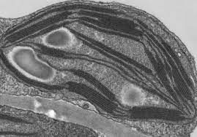

* 1. Contiene ADN y ribosomas.
  2. Está compuesta por dos sistemas de membranas.
  3. Es parte del sistema de endomembranas.
  4. Está presente en todas las células eucariotas.
  5. Se encuentra entre la membrana plasmática y la pared celular en las células vegetales.

1. Los plasmodesmos:
   1. Son estructuras de comunicación presentes en los tejidos animales y vegetales.
   2. Mantienen unidas células adyacentes en los animales.
   3. Son discontinuidades en la pared de células vegetales adyacentes.
   4. Están presentes tanto en células animales como vegetales.
   5. Son aberturas en la doble membrana que limita a las células animales.
2. Elegí la afirmación INCORRECTA.
   1. El transporte de iones y moléculas a través de la membrana siempre ocurre a favor de una gradiente de concentración.
   2. La difusión facilitada de sustancias a través de la membrana esta medida por proteínas y es a favor de un gradiente de concentración.
   3. La difusión es el movimiento neto desde zona de mayor concentración hacia zonas de menos concentración.
   4. Cuando la célula transporta sustancia en contra de un gradiente de concentración se requiere energía.
   5. Osmosis es la difusión de agua a través de una membrana semipermeable.
3. 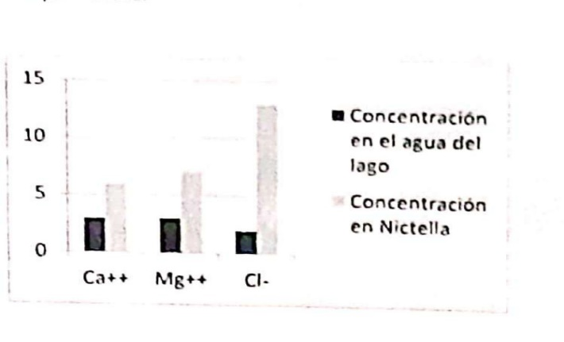En el gráfico de la derecha representa las concentraciones de diferentes iones en el agua de un lago (barras oscuras) y en el citoplasma de las células del alga *Nictella,* que se encuentra en ese lago (barras claras). Teniendo en cuenta esta información, podemos decir que el transporte de dichos iones desde el agua del lago al interior de las células del alga ocurrirá por:
   1. Difusión simple.
   2. Difusión facilitada.
   3. Transporte activo.
   4. Osmosis.
   5. Transporte pasivo.
4. Las células de repollo colorado tienen una concentración salina interna de aproximadamente 1,4%. Se levanta una pequeña porción de epidermis de hoja de repollo colorado y se lo monta sobre un portaobjetos con una gota de solución fisiológica (concentración salina de 0,9%). En el microscopio óptico podrá observar que:
   1. Al encontrase en un medio hipertónico, las células se plasmolizan.
   2. No hay cambios, ya que la solución fisiológica es isotónica respeto del interior celular.
   3. Al encontrarse en un medio hipotónico, las células desarrollan presión de turgencia.
   4. Al encontrarse en un medio hipertónico, las células desarrollan presión de turgencia.
   5. Al encontrarse en un medio hipotónico, las células se plasmolizan.
5. Elegí la opción correcta.
   1. Archeae y Eukaria poseen ribosomas pero carecen de nucleó.
   2. Bacteria no posee núcleos definidos por una membrana, organelas complejas ni citoesqueleto.
   3. Archeae y Bacteria están más emparentadas entre sí que con Eukaria.
   4. Todas las bacterias son autótrofas.
   5. Bacteria y Eukaria poseen paredes celulares de celulosa o quitina.
6. El flagelo de las bacterias:
   1. Está rodeado por la membrana plasmática.
   2. Tiene una estructura interna formada por tres pares de microtúbulos periféricos y un par central.
   3. Se asocia con una estructura citoplasmática conocida como cuerpo basal.
   4. Está formada por unidades repetidas de una proteína globular.
   5. Tiene movimiento típico en forma de látigo.
7. Elegí la afirmación CORRECTA.
   1. Todos los protistas son unicelulares.
   2. Todos los protistas son parásitos de otros organismos.
   3. Todos los protistas eucariotas.
   4. Todos los protistas se reproducen únicamente por reproducción asexual.
   5. Todos los protistas son autótrofos.
8. Elegí la afirmación INCORRECTA.
   1. Las Sarcodinos o Rizópodos son organismo capaces de emitir pseudópodos para alimentarse o trasladarse.
   2. Los agentes causantes del botulismo, el sarampión, la varicela y el mal de Chagas pertenecen al reino Protista.
   3. Los Clorófitas típicamente almacenan energía en forma de almidón.
   4. Las Euglenas poseen una mancha ocular asociada al flagelo.
   5. Algunas especies de pirrófitas o dinoflagelados producen toxinas que pueden afectar a los vertebrados.

**Primer parcial de Intro. A la Biología 2021**

1. Durante la hidrólisis del almidón:
2. se generan enlaces glucosídicos entre sus monómeros.
3. se destruyen los puentes de hidrógeno que mantienen unidos los monosacáridos que lo componen.
4. se rompen las uniones β existentes entre las moléculas de glucosa.
5. se rompen los enlaces glucosídicos presentes entre sus monómeros.
6. se forman enlaces covalentes entre la amilasa y la amilopectina.
7. La estructura cuaternaria de una proteína:
8. no se ve afectada por el proceso de desnaturalización.
9. siempre incluye cuatro subunidades polipeptídicas, por eso se denomina cuaternaria.
10. no está relacionada con la función de la proteína.
11. depende de la estructura primaria de las subunidades polipeptídicas que la integran.
12. puede ser α o β.
13. Los lisosomas:
14. generan energía para la actividad celular a partir de la hidrólisis de macromoléculas.
15. contienen enzimas que son activas a pH neutro, que es el pH celular más frecuente.
16. participan en la síntesis de proteínas celulares.
17. contienen enzimas que son activas a pH ácido.
18. participan en la síntesis de lípidos.
19. Señale con el término SÍ aquellas soluciones que poseen un pH < 7 y con el término NO aquellas que no cumplan con esa condición.

|  |  |
| --- | --- |
| KOH 0,01 M | **NO** |
| HNO3 0,01 M | **SI** |
| HCI 0,001 M | **SI** |
| NaOH 0,001 M | **NO** |

1. ¿Cuál de los siguientes enunciados referidos a los fosfolípidos de la membrana celular es INCORRECTO?
2. se asocian para formar bicapas.
3. tienen "cabezas" hidrofílicas.
4. se desplazan en forma transversal, cambiando su ubicación desde una capa de fosfolípidos a la otra, dando fluidez a la membrana.
5. se desplazan en forma lateral, dando fluidez a la membrana.
6. tienen "colas" hidrofóbicas.
7. ¿Cuál de los siguientes conjuntos de organelas incluye organelas que contienen, todas, su propio ADN?
8. Núcleo, peroxisomas y mitocondrias.
9. Mitocondrias, cloroplastos y lisosomas.
10. Ninguna es correcta.
11. Cloroplastos y lisosomas.
12. Mitocondrias y plástidos.
13. Verdadero o Falso. (el cuadro es largo porque junte varias de V o F)

|  |  |
| --- | --- |
| En un organismo pluricelular todas sus células son iguales, ya que tienen la misma información genética. | F |
| Lisosoma; digestión intracelular. (adentro) | V |
| Los radicales o grupos R de los aminoácidos son siempre polares o hidrofilicos. | F |
| Uniones gap o nexus; comunicación intercelular. (entre células) | V |
| Los organismos del Dominio Archaea prosperan en ambientes con condiciones extremas. | V |
| Las bacterias patógenas pueden producir endotoxinas y exotoxinas. | V |
| El dominio Eucarya no está relacionado con los dominios Archaea y Bacteria. | F |
| Un enlace covalente es más fuerte que un puente de hidrógeno | V |
| Un enlace covalente se produce entre dos átomos que compartan electrones. | V |
| Un enlace covalente puede formarse entre átomos de diferentes elementos. | V |
| Nucléolo; producción de ribosomas. | V |
| Los dominios Archaea y Eucarya están más relacionados entre sí que con el dominio Bacteria. | V |
| Un enlace covalente no puede formarse entre átomos de un mismo elemento. | F |
| Los dominios Bacteria y Eucarya están más relacionados entre sí, que con Archaea. | F |
| Todas las bacterias son inmóviles. | F |
| A los bacilos alineados se los denomina estreptococos. | F |
| Cuando al NaCI se le agrega agua, los iones Na+ son atraídos por los protones que resultan de la disociación de la molécula de agua. | F |
| Ribosoma; síntesis de proteínas. | V |
| El dominio Archaea no está relacionado con los dominios Eucarya y Bacteria. | F |
| La fagocitosis y la pinocitosis son tipos de endocitosis. | V |
| El agua posee un alto calor específico, lo que implica que se necesite mucho ingreso o pérdida de calor para aumentar o disminuir la temperatura del agua. Esta propiedad permite al citoplasma acuoso mantener una temperatura relativamente constante. | V |
| Los dominios Archaea y Bacteria están más relacionados entre sí que con el dominio Eucarya. | F |
| Microtúbulos; contracción muscular. | F |
| Un enlace covalente puede mantener unidos dos átomos con distintos tamaños nucleares. | V |
| En la reacción de Fehling se oxidan los azúcares reductores y se reduce el hidróxido cúprico. | V |
| Las bacterias poseen pared celular, por lo que se espera que si se encuentran en un medio hipotónico desarrollen presión de turgencia. | V |

1. En las células eucariotas hay ribosomas libres y ribosomas unidos o adheridos a una membrana. Los ribosomas unidos o adheridos:
2. sintetizan principalmente proteínas de membrana y proteínas de exportación.
3. todas las opciones son correctas.
4. son estructuralmente diferentes de los ribosomas libres.
5. se localizan más frecuentemente en la superficie citoplasmática de la membrana plasmática.
6. están delimitados por su propia membrana.
7. Las moléculas de agua forman puentes de hidrógeno:
8. únicamente con otras moléculas de agua.
9. únicamente con moléculas apolares.
10. con otras moléculas de agua y con moléculas polares y apolares.
11. con otras moléculas de agua y con otras moléculas polares.
12. con otras moléculas de agua y con moléculas apolares.
13. ¿Cuál de las siguientes moléculas de hidrocarburos tiene un doble enlace en su esqueleto carbonado?
14. C2H6
15. CH4
16. C2H2
17. C2H4
18. C3H8
19. 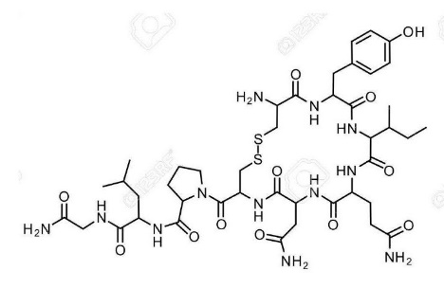¿Cuál es el ensayo, prueba química o tinción que utilizaría para detectar la presencia de un compuesto como el que se muestra en la figura?
20. Fehling
21. Lugol
22. Biuret
23. Azul de metileno
24. Extracto de repollo
25. En las siguientes reacciones, identifique si el agua funciona como ácido, como base, o como ninguno de los dos.
26. Cu2+ + 6 H2O **͢**  Cu (H20)62+ NINGUNA DE LAS DOS
27. NH3 + H20 ͍ NH4+ + OH- ACIDO
28. CO32- + H20 ͍ HCO3 + OH- ACIDO
29. HSO4- + H20 ͍ SO4- + H30+  BASE
30. CO2 + H20 ͍ H2CO3 NINGUNA DE LAS DOS
31. CH3NH2 + H20 ͍ H3NH3+ + OH- ACIDO
32. Se recolectan algas verdes unicelulares en una laguna y se descubre que incluyen proteínas de membrana especializadas en el transporte activo de K­+ hacia el interior de la célula. Esta información nos permite inferir que:
33. la concentración de este ión en el agua de la laguna es mayor que en el interior de la célula.
34. el transporte de este ión ocurre a favor del gradiente de concentración.
35. el transporte de este ión ocurre por difusión facilitada.
36. la concentración de este ión en el agua de la laguna es menor que en el interior de la célula.
37. la concentración de este ión en el agua de la laguna es igual que en el interior de la célula.
38. 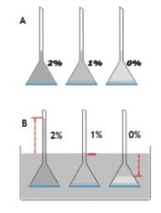Tres embudos invertidos, cuyas bocas fueron tapadas con membranas semipermeables, se ubicaron en un recipiente con una solución. Como muestra la figura A, los tres embudos contienen el mismo volumen de solución. En el embudo de la izquierda se puso una solución acuosa de azúcar al 2%, en el del medio una solución acuosa de azúcar al 1% y en el de la derecha agua destilada. Al cabo de una hora se observaron cambios en el volumen contenido en cada embudo, como muestra la figura B (las líneas rojas horizontales indican el nivel superior de la solución en el embudo). ¿Cuál de las siguientes podrá haber sido la concentración de la solución del recipiente al inicio del experimento?
39. solución acuosa de azúcar al 0,5%.
40. solución acuosa de azúcar al 1%.
41. agua destilada.
42. solución acuosa de azúcar al 2%.
43. solución acuosa de azúcar al 5%.
44. El esquema representa la molécula de propanona o acetona, que solía utilizarse para quitar el esmalte de uñas. Esta molécula:

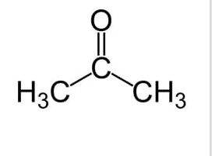

1. Es apolar y tiene grupos funcionales carboxilo y metilo.
2. Es polar y tiene grupos funcionales carbonilo y metilo.
3. Es apolar y tiene únicamente grupos funcionales metilo.
4. Es polar y tiene únicamente grupos funcionales metilo.
5. Es apolar y tiene grupos funcionales carbonilo y metilo.
6. La mayoría de los átomos de las biomoléculas se unen entre sí mediante enlaces:
7. Covalentes.
8. Electrostáticos.
9. Puentes de hidrógeno.
10. Covalentes e iónicos.
11. Iónicos.
12. Un compuesto que funciona dentro de la célula como parte estructural de las membranas, se produce en el retículo endoplásmatico liso y posee al grupo fosfato en su composición molecular es:
13. celulosa
14. una proteína
15. colesterol
16. un hidrato de carbono
17. un fosfolípido.
18. ¿Cuál de los siguientes materiales biológicos NO es adecuado para la observación de amiloplastos en el microscopio óptico?
19. Células epiteliales de la mucosa bucal
20. Papa
21. Banana
22. Grano de trigo
23. Grano de arroz.
24. Señale la afirmación correcta sobre los virus:
25. El material genético de los virus siempre es ADN.
26. La cubierta o cápside de los virus está constituida por ácido nucleico.
27. En la fase lítica los virus pueden permanecer inactivos por mucho tiempo dentro de la célula hospedadora.
28. Todos los virus pueden infectar cualquier tipo de célula.
29. Los virus dependen de las células que infectan para reproducirse.
30. 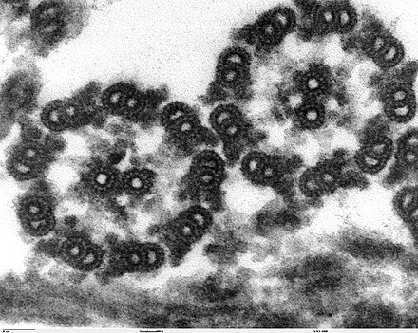Las estructuras que muestra la fotomicrografía:
31. están rodeadas por proyecciones de la membrana plasmática.
32. son estructuras rígidas que dan sostén a la célula.
33. están presentes en células procariotas y eucariotas.
34. están integradas por filamentos de actina.
35. son típicas de todas las células vegetales.
36. Los plasmodesmos:
37. son poros en la membrana nuclear.
38. mantienen unidas células adyacentes en tejidos animales.
39. están presentes tanto en células animales como vegetales.
40. son perforaciones en la pared celular que comunican células vegetales adyacentes.
41. forman parte del citoesqueleto de células vegetales.
42. ¿Cuál de los siguientes enunciados referidos a las proteínas integrales de la membrana celular es INCORRECTO?
43. Algunas funcionan como canales para el pasaje de iones a través de la membrana.
44. Atraviesan todo el espesor de la membrana celular.
45. Se desplazan lateralmente dentro de la membrana.
46. Son todas proteínas fibrosas.
47. Se desplazan lateralmente dentro de la membrana.

**Primer parcial de Intro. A la Biología 2018**

1. El límite de resolución de un microscopio óptico compuesto es:
2. Directamente proporcional a la longitud de onda de la luz utilizada y a la apertura numérica de los lentes.
3. Directamente proporcional a la longitud de onda de la luz utilizada e inversamente proporcional a la apertura numérica de los lentes.
4. Inversamente proporcional a la longitud de la onda de la luz utilizada y a la apertura numérica de los lentes.
5. Inversamente proporcional a la longitud de la onda de la luz utilizada y directamente proporcional a la apertura numérica de los lentes.
6. Independiente de la apertura numérica de los lentes y de la longitud de onda de la luz utilizada.
7. Si un microscopio tiene un ocular de 10X y está observando con el objetivo 50X, al pasar de un objetivo 25X:
8. Disminuye la distancia frontal, disminuye el campo observado y aumento total se duplica.
9. Disminuye la distancia frontal, disminuye el campo observado y aumento total se reduce a la mitad.
10. Aumenta la distancia frontal, aumenta el campo observado y aumento total se reduce a la mitad.
11. Aumenta la distancia frontal, se reduce el campo observado y aumento total se duplica.
12. Disminuye la distancia frontal, aumenta el campo observado y aumento total se reduce a la mitad.
13. El microscopio óptico posee un límite de resolución aproximado de 0,2 µm, esto significa que:
14. Si se observan dos puntos que están a menos de 0,2 µm de distancia entre sí, se verán como tales.
15. Si se observan dos puntos que están a más de 0,2 µm de distancia entre sí, se verán como uno solo.
16. Si se observan dos puntos que están a una distancia de 2 mm entre sí, se verán como uno solo.
17. Si se observan dos puntos que están a una distancia de 0,2 nm entre sí, se verán como uno solo.
18. Si se observan dos puntos que están a una distancia de 0,2 nm entre sí, se verán como tales.
19. La profundidad de campo en un microscopio óptico compuesto:
20. Es directamente proporcional al aumento total del microscopio.
21. Es dependiente del aumento del objetivo e independiente del aumento del ocular.
22. Es inversamente proporcional al aumento total del microscopio.
23. Es independiente del aumento total del microscopio.
24. Es independiente del aumento del objetivo y dependiente del aumento del ocular.
25. Señale la afirmación CORRECTA:
26. Un enlace covalente es más fuerte que un puente de hidrogeno.
27. Un enlace covalente no puede formarse entre átomos de un mismo elemento.
28. Un enlace covalente se produce cuando dos átomos comparten protones.
29. Un enlace covalente no puede formarse entre átomos de diferentes elementos.
30. Un enlace covalente resulta siempre en la formación de una molécula con polaridad.
31. Verdadero (V) o falso (F):

|  |  |
| --- | --- |
| La mayor proporción de las moléculas de agua en un litro de agua pura se encuentran disociadas. | F |
| Un litro de agua pura posee el mismo calor de evaporación que un litro de éter de petróleo. | F |
| Una solución de HCl 0,1 M posee mayor concentración de H+ que una solución de HCl 0,01 M. | V |
| Los puentes de hidrógeno son responsables de la tensión superficial del agua. | V |
| Los sistemas buffer pueden evitar los cambios de pH en los sistemas naturales. | V |
| En un litro de agua pura la concentración de H+ es siempre sietes veces menor que la de OH-. | F |

1. Elija la afirmación CORRECTA:
2. El grupo aldehído es polar y soluble en agua.
3. El grupo amino es característico de lo monosacáridos.
4. El grupo fosfato es siempre presente en los aminoácidos.
5. El grupo metilo es hidrofilico.
6. El grupo carboxilo es característico de hidratos de carbono.
7. Complete el casillero de la derecha de cada formula con el tipo de molécula orgánica que corresponde según la siguiente lista: MONOSACARIDO; ACIDO GRASO; AMINOACIDO; FOSFOLIPIDO; DISCARIDO; GLUCOSA; ENLACE PEPTIDOCO.

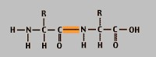

Enlace peptidico

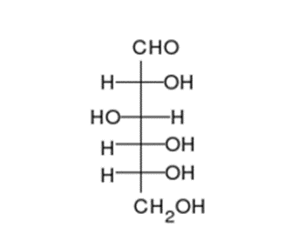

Glucosa

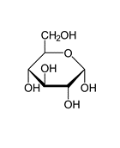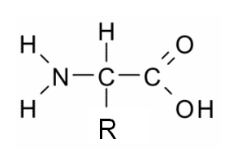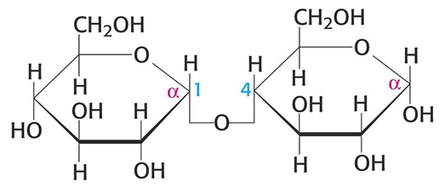

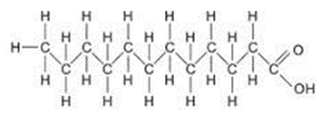

Ácido graso

Monosacárido

Disacárido

Aminoácido

1. En la reacción de Fehling:
2. El sulfato cúprico cede electrones al sulfato cuproso.
3. Se detecta la presencia de almidón por adsorción.
4. Se reconoce a los polisacáridos reductores.
5. Los azúcares reductores ceden electrones (se oxida) y se reduce el hidróxido Cúprico.
6. Se requiere un ambiente ácido para la oxidación de los azúcares reductores.
7. Se denomina enlace peptídico a la unión entre:
8. Dos grupos amino de distintos aminoácido,
9. El grupo amino de un aminoácido y el grupo carboxilo de otro aminoácido.
10. Dos grupos carboxilo de distintos aminoácidos.
11. El grupo carboxilo de un aminoácido y el grupo Hidroxilo de otro aminoácido.
12. El grupo amino de un aminoácido y el grupo fosfato de otro aminoácido.
13. Responda verdadero (V) o falso (F):

|  |  |
| --- | --- |
| Las cadenas laterales o los grupos R de los aminoácidos son siempre polares o hidrofilicas. | F |
| Las cadenas de aminoácidos unidos por enlaces peptídicos constituyen la estructura primaria de las proteínas. | V |
| Las estructuras secundarias de las proteínas se mantienen mediante puentes disulfuro. | F |
| La desnaturalización altera la estructura y el funcionamiento de las proteínas. | V |
| Las proteínas no participan en la constitución de elementos estructurales de los organismos. | F |
| Todas las proteínas globulares están formadas por una única cadena polipeptídica. | F |
| Las proteínas fibrosas son las principales componentes de las paredes de las células vegetales. | F |

1. Los principales constituyentes de las membranas celulares son:
2. Celulosa y fosfolípidos.
3. Proteínas fibrosas y polisacáridos.
4. Fosfolípidos y polisacáridos.
5. Colesterol y ácidos nucleicos.
6. Proteínas y fosfolípidos.
7. Las mitocondrias:
8. Se presentan en células procariotas y eucariotas.
9. Se encuentran sólo en células procariotas.
10. Se encuentran en células eucariotas animales y vegetales.
11. Se encuentran sólo en células eucariotas vegetales.
12. Se encuentran sólo en células eucariotas animales.
13. Los plasmodesmos:
14. Son estructuras de comunicación presentes en los tejidos animales y vegetales.
15. Mantiene unidas células adyacentes en tejidos animales.
16. Son discontinuidades en la pared de las células vegetales adyacentes.
17. Están presentes tanto en células animales como vegetales.
18. Son aberturas en la doble membrana que limita a las células animales.
19. Una célula vegetal colocada en un medio hipotónico:
20. Perderá agua y desarrollará presión de turgencia.
21. Perderá agua y se plasmolizará.
22. Incorporará agua y se plasmolizará.
23. Incorporará agua y desarrollará presión de turgencia.
24. Incorporará solutos y se plasmolizará.
25. Considerando la concentración de NaCI de cada solución y de acuerdo al esquema de la derecha, en el que los compartimientos A y B están separados por una membrana semipermeable, esperaría que ocurra:

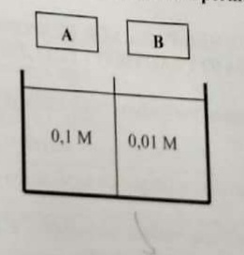

1. Un flujo neto de agua de A a B.
2. Un flujo neto de agua de A a B y de sal de B a A.
3. Un flujo neto de agua de B a A.
4. Un flujo neto de agua y de sal de B a A.
5. Un flujo neto de sal de B a A.
6. La siguiente afirmación “la especificidad de los virus depende de las proteínas de la capside”:
7. El material genético de un virus lleva la información necesaria para que la celula receptora sintetice las proteínas de su capside.
8. Los virus no tienen ribosomas y, por lo tanto, necesitan la intervención de los ribosomas de la célula receptora para la síntesis de sus proteínas.
9. Los virus contiene ADN o ARN como material genético.
10. Un virus podrá infectar una célula si las proteínas de su capside son reconocidas por los receptores de la membrana plasmática.
11. Algunos virus pueden permanecer dormantes dentro de las células hospedadoras durante periodos muy largos.
12. ¿Cuál de las siguientes afirmaciones es FALSA respecto de las bacterias?
13. Las bacterias pueden ser autótrofas o heterótrofas.
14. La capsula bacteriana está asociada a la resistencia a la fagocitosis.
15. Algunas bacterias contienen moléculas de ADN extracromosómico llamadas plásmidos.
16. Las bacterias Gram+ tienen pared celular y las Gram – no.
17. Las esporas de las bacterias responsables del botulismo y el tétanos no se destruyen ni siquiera si son hervidas varias horas.
18. Responder verdadero (V) o falso (F) respecto a las bacterias:

|  |  |
| --- | --- |
| A diferencia de lo que ocurre con las células eucariotas, los flagelos bacterianos no están rodeados por una membrana plasmática. | V |
| La conjugación es un proceso mediado por un virus que permite combinar el material genético de dos bacterias. | F |
| Hervir materiales y productos contaminados por bacterias durante unos 10 minutos es garantía de eliminar la contaminación bacteriana. | F |
| Se llama diplobacilos a dos bacterias con forma esférica que se encuentran unidas entre sí. | F |
| Las bacterias fijadoras de N2 pueden vivir en simbiosis con las raíces de ciertas plantas o pueden tener vida libre. | V |
| Los ribosomas virales permiten la síntesis de las proteínas que conforman la capside. | F |
| Las características del ciclo de la vida de los virus permiten descartar que hayan sido las primeras formas de vida sobre la tierra. | V |
| Más allá de la capacidad de los virus de producir enfermedades existen técnicas que permiten utilizarlos con fines terapéuticos. | V |
| El agente causante del sarampión es un retrovirus, esto significa que tiene ARN como material genético. | V |

Ejercicios de la guía de trabajos prácticos 2022:

**Microscopía:**

1. Cuando usamos un objetivo de 40X, la distancia frontal es:
2. mayor que con un objetivo 10X.
3. mayor que con un objetivo 100X.
4. mayor que con un objetivo 5X.
5. menor que con un objetivo 100X.
6. ninguna es correcta.
7. La distancia frontal es:
8. La mínima distancia que debe existir entre dos puntos para que sean observados como tales.
9. El producto entre el aumento del objetivo y del ocular.
10. La separación entre el objeto observado y la lente frontal del objetivo.
11. La millonésima parte del milímetro.
12. La distancia entre el objeto observado y el punto donde convergen los rayos que atraviesan el condensador.
13. El microscopio óptico tiene un límite de resolución de unos 0,2 µm, esto significa que:
14. si observamos dos puntos separados por 0,1 µm, los veremos como tales.
15. si observamos dos puntos separados por 0,3 µm, los veremos como uno solo.
16. si observamos dos puntos separados por 50 Å, los veremos como tales.
17. si observamos dos puntos separados por 0,1 mm, los veremos como tales.
18. si observamos dos puntos separados por 2 mm, los veremos como uno solo.
19. Usted lee un trabajo que, a partir de observaciones con un microscopio óptico del tipo utilizado en la clase de trabajos prácticos, concluye que el espesor de la membrana plasmática de un grupo de bacterias es de unos 7,5 nm. A partir de sus conocimientos, ¿considera que ese trabajo puede ser veraz?
20. Sí, porque las células bacterianas tienen una pared celular de glicoproteínas.
21. No, porque los procariotas no poseen membrana plasmática.
22. No, porque las células bacterianas no pueden observarse al microscopio óptico.
23. Sí, porque la membrana de las bacterias es más gruesa que la de las células eucarióticas.
24. No, porque el poder de resolución del microscopio óptico no es suficiente para observar la membrana plasmática.

**Química de la vida:**

1. Las moléculas proteicas se caracterizan por su estructura compleja, que se manifiesta en varios niveles de organización. ¿A cuál de esos niveles corresponde la configuración espacial que se origina y mantiene únicamente por puentes de hidrógeno?
2. estructura primaria.
3. estructura cuaternaria.
4. estructura secundaria.
5. estructura globular.
6. estructura terciaria.
7. Elija la afirmación correcta:
8. Los carbohidratos se almacenan, típicamente, en los animales como almidón y en las plantas como glucógeno.
9. Las proteínas son componentes estructurales importantes de las células y tejidos.
10. El cuerpo almacena combustible en forma de glicerol y celulosa.
11. Los glucolípidos y glucoproteínas actúan almacenando información que gobierna la estructura y el funcionamiento del organismo.
12. La quitina forma parte importante de las paredes celulares de los procariotas.
13. Decimos que una sustancia se reduce cuando:
14. cede electrones.
15. libera energía.
16. recibe electrones.
17. libera protones.
18. recibe calor.
19. Los enfermos de diabetes eliminan glucosa por la orina, ¿cómo se podría diagnosticar esta enfermedad?:
20. con el reactivo de Fehling.
21. con solución de Lugol.
22. con una solución alcohólica de Sudán IV.
23. con el reactivo de Biuret.
24. con una solución de NaOH al 10%.

**Célula y fisiología celular:**

1. La plasmólisis observada en el preparado de células de repollo colorado:
2. se debe al agregado de agua de la canilla a la preparación.
3. es el resultado de la pérdida de agua de la célula al enfrentarse con una solución salina hipertónica
4. genera una fuerza del citoplasma sobre la pared celular denominada presión de turgencia.
5. se produce porque la pared celular impide el paso de agua y solutos.
6. se debe a que el potencial hídrico es menor en la célula respecto al medio circundante.
7. Las células vegetales se diferencian de las animales porque:
8. Poseen pared celular, desmosomas y cloroplastos.
9. Poseen una gran vacuola con un contenido hipotónico respecto al medio extracelular.
10. Poseen centríolos, pared celular y cloroplastos.
11. Poseen plasmodesmos, plástidos y pared celular.
12. Poseen plasmodesmos, plástidos y centríolos.
13. Las células eucariotas se diferencian de las procariotas porque:
14. Poseen ribosomas.
15. Poseen un núcleo rodeado por una doble membrana.
16. El ADN se presenta como una molécula única y circular asociada a proteínas.
17. Son exclusivas de los organismos multicelulares.
18. Carecen de pared celular.